（3）能根据给定的数据画出NRZ，曼彻斯特码，密勒码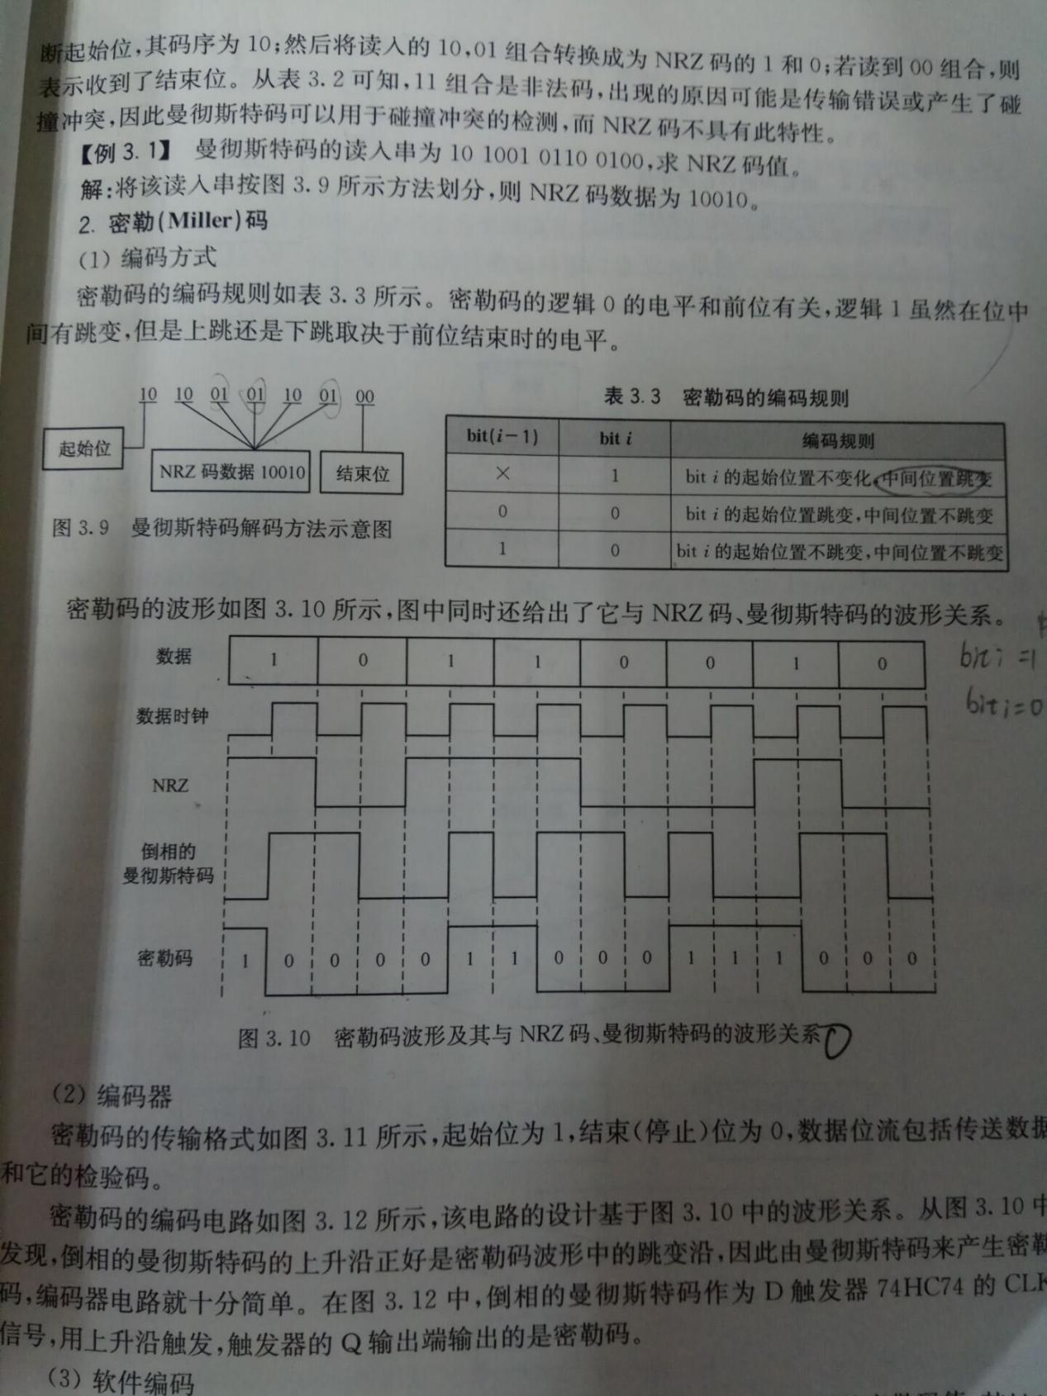

（4）常用码之间如何用硬件电路实现转换

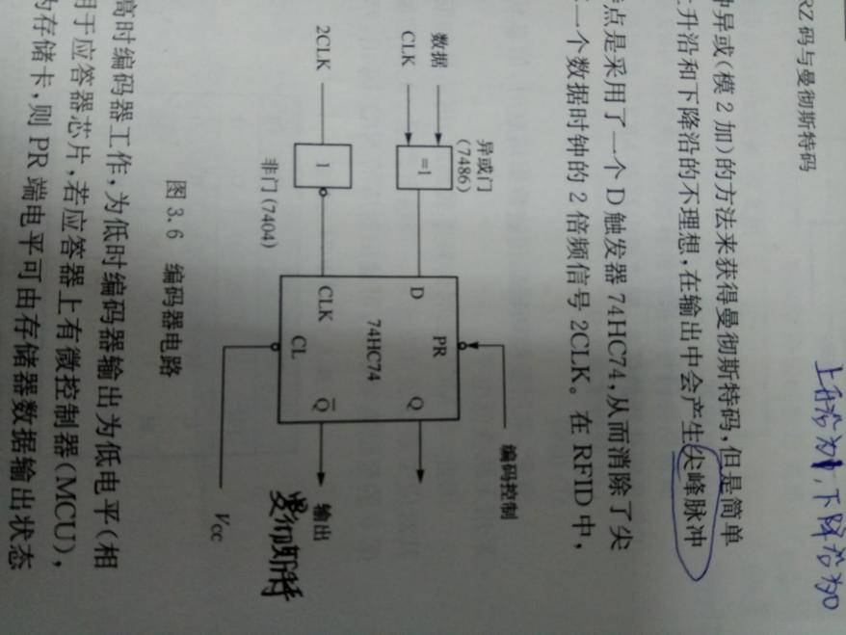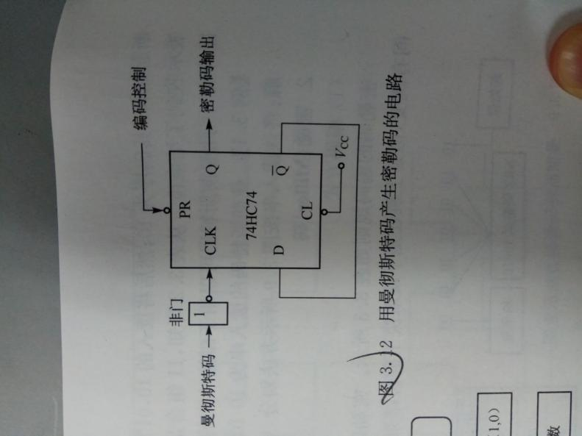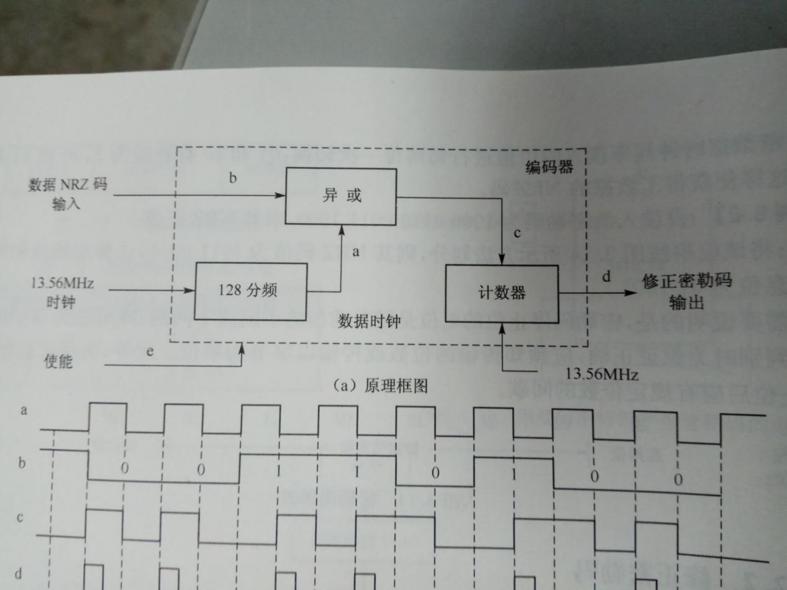

8. RFID系统传输的安全性

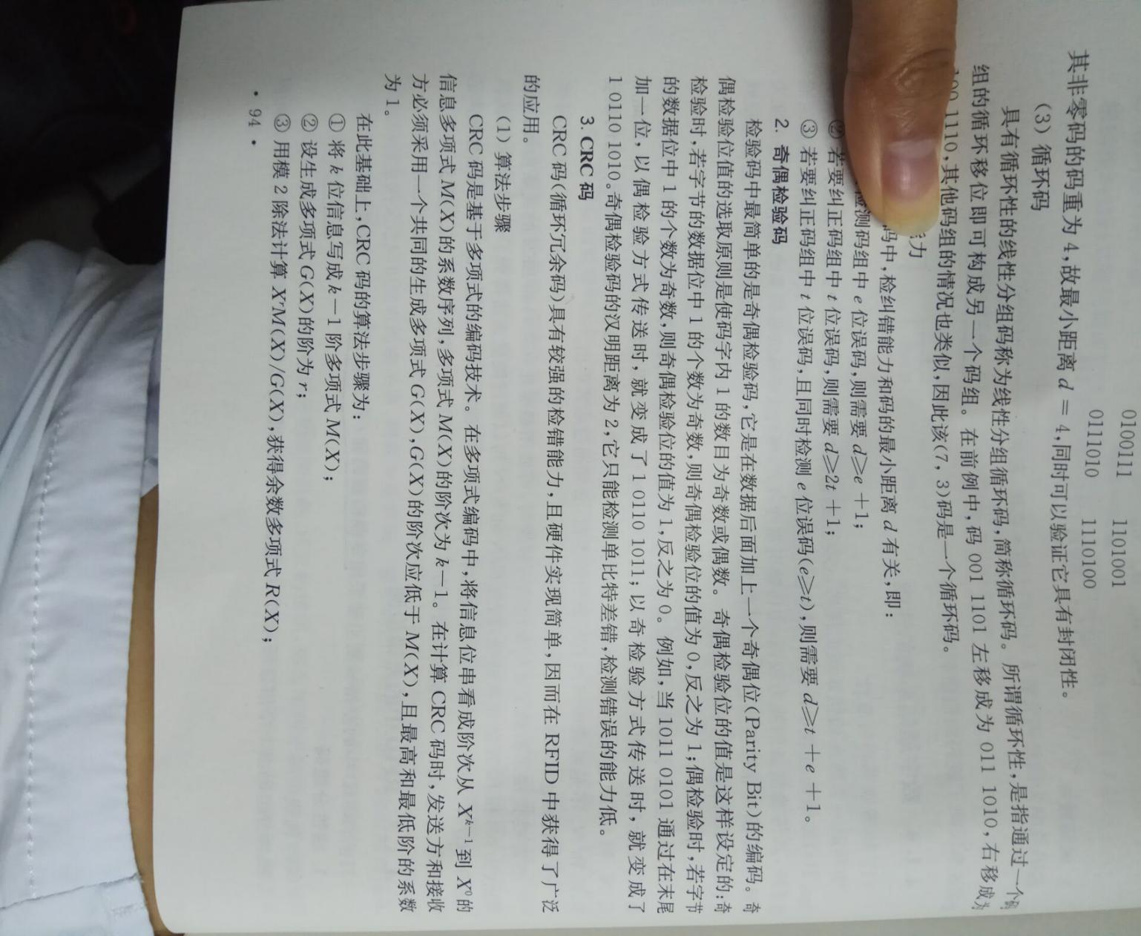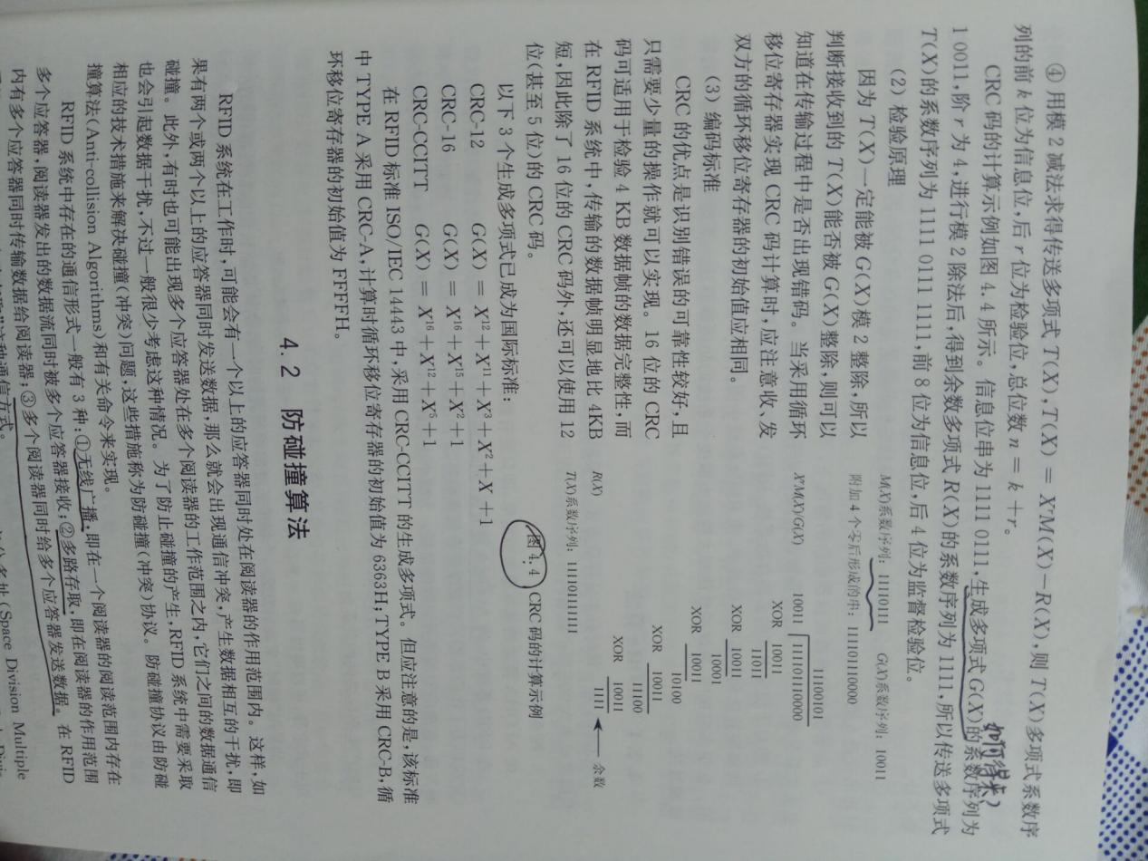

（3）密码学的基本概念

明文：被隐蔽的消息称作明文，通常用m表示。 Message，Plaintext

密文：将明文隐蔽后的结果称作密文，通常用c表示。 Ciphertext

加密（ Encryption ）：将明文变换成密文的过程称作加密。

脱密（ Decryption ）：合法用户由密文恢复出明文的过程称作脱密。

密钥( key ) ：控制或参与密码变换的可变参数。密钥又分为加密密钥和脱密密钥。

密码体制：一个密码体制由五部分组成：明文空间（M）；密文空间（C）；密钥空间（K）；加密变换

几种加密体制，RSA算法的加密原理及过程

对称加密算法（DES，AES）、非对称加密算法（RSA）

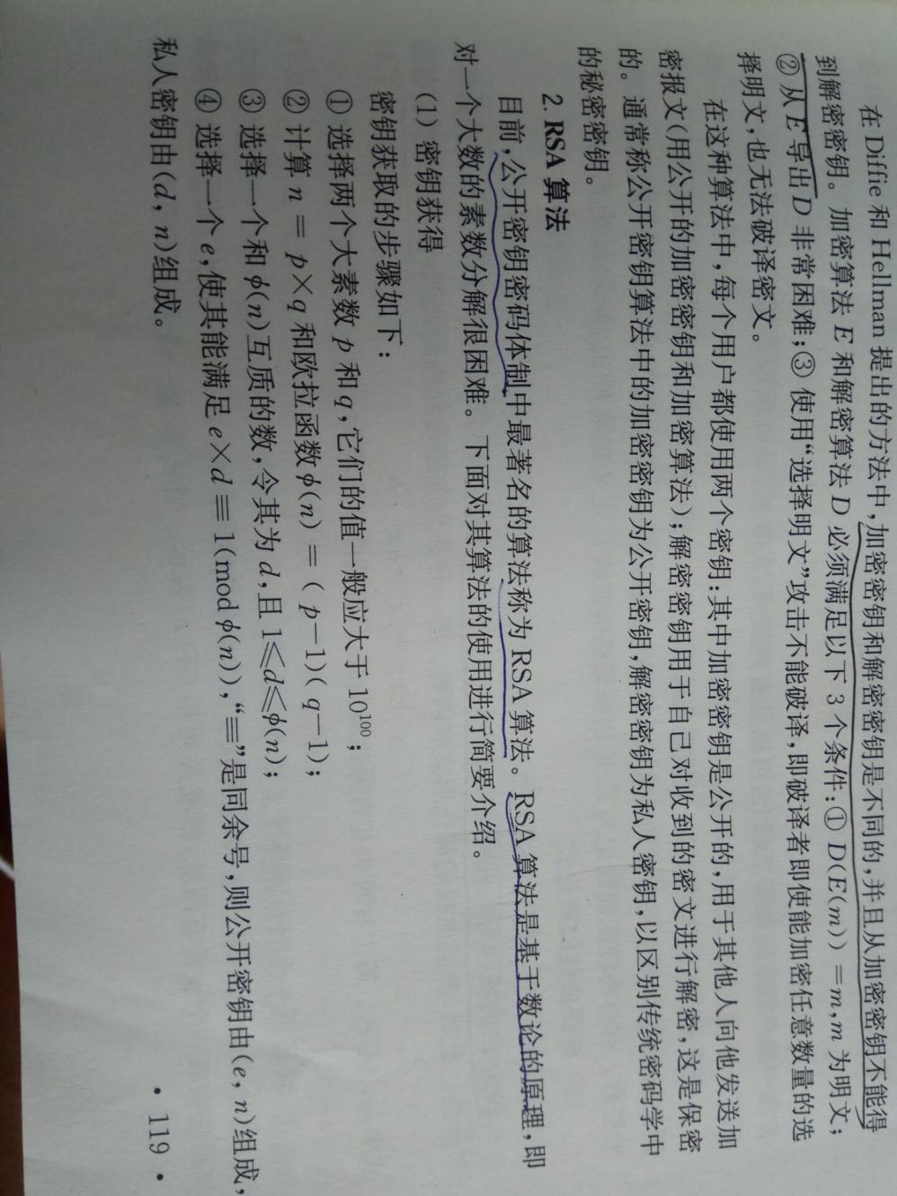

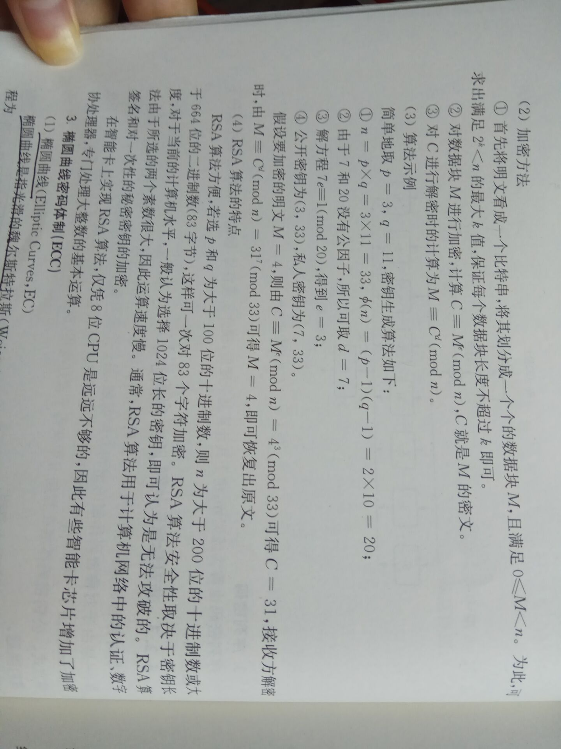

（5）在射频识别应用系统上主要采用三种传输信息保护方式，分别是：认证传输方式、加密传输方式、混合传输方式。

（6）加密模型

10．各种识别技术的特点，RFID技术与其相比优势

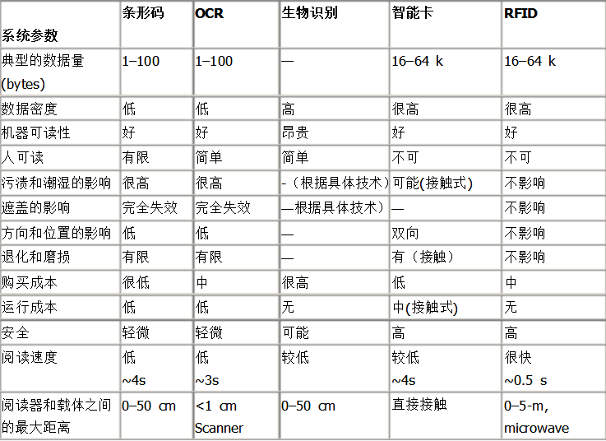

9、RFID常用的调制方法（ASK、FSK、PSK、副载波调制原理和特点）